Департамент образования города Москвы
Государственное бюджетное общеобразовательное учреждение города Москвы «Школа № 1505 «Преображенская»»

Исследовательская работа

на тему

Эвтаназия. Право человека или преступление?

Выполнила:
Давыдова Валерия 9 «В»

Москва
2022/2023 уч.г.

Содержание

Аннотация…………………………………………………………….3
Введение………………………………………………………………4
Глава 1. Эвтаназия как социальная проблема………………………5
1.1 История легализации эвтаназии за рубежом 5

1.2 Отношение к эвтаназии в России 10
Заключение 15
Список использованных источников 16
Приложения 1 17

Аннотация
Предмет исследования: эвтаназия как форма реализации человеком права на смерть.

Цель исследования: выяснить отношение современного общества к использованию эвтаназии.

Ключевой вопрос: какие мнения сложились у подростков (14-18 лет) об использовании эвтаназии.

Задачи:

1) Рассмотреть историю легализации эвтаназии в европейских странах и выявить причины, которые препятствуют легализации эвтаназии в России
2) Выявление мнения по вопросам о легализации эвтаназии среди подростков (14-18 лет)
3) Сравнительный анализ полученных данных собственного опроса.

Материалы исследования: научные статьи об эвтаназии, данные собственного опроса
Методы исследования: анкетный опрос, описательная статистика.

Введение
Эвтаназия — это лишение человека жизни как способ прекратить его страдания от старости или болезни. Термин эвтаназия появился сравнительно недавно. Своим появлением этот термин обязан выдающейся личности Фрэнсису Бэкону (1561 – 1626). Содержание этого термина, которое предавал ему Ф. Бэкон, подразумевало активное содействие врача по прекращению мучений больного, конечно, с согласия страдальца. Пассивные формы эвтаназии (намеренное прекращение поддерживающей терапии), которые, на самом деле, трудно назвать легкой смертью, практиковались на протяжении всей истории человечества.
Ф. Бэкон четко очертил границы проблемы эвтаназии: прекращение мучений человека перед лицом смерти. Но человек живет в обществе, в котором господствуют интересы классов, профессиональных групп, которые рассматривают эту проблему через оптику своих материальных интересов, которые (интересы) принуждают человека к жизни.
Право на жизнь, которое предполагает достойное существование и духовное развитие, закреплено в Конституции любой страны. С правом на смерть дело обстоит намного сложнее. Например, в нашей стране право на смерть не закреплено законом. Противники эвтаназии своим главным аргументом считают, что эвтаназия покушается на самое святое, самое ценное – человеческую жизнь. Но как быть с тем, что неизлечимо больной, а главное испытывающий сильные боли, хочет прекратить свое невыносимое существование, которое невозможно назвать жизнью, по собственному желанию? Отсутствие у человека права на смерть есть ограничение его права на жизнь.
Человек, решивший свести счеты с жизнью, может найти в современном мире достаточное количество средств для осуществления своего решения. Но такие действия считаются суицидом.

Глава 1 Эвтаназия как социальная проблема.

1.1 История легализации эвтаназии за рубежом
Достижения науки и техники сделали возможным превратить смерть в контролируемый процесс. Этот процесс контролирует общество, которое может решать вопросы о продлении или прекращении длительности этого процесса, не советуясь с тем, кому она продляет процесс умирания, тем самым лишая пациента права на смерть.
Эвтаназия как прекращение жизни осуществляется в двух формах: активной и пассивной. Активная форма эвтаназия заключается в том, что пациенту вводят препараты, которые прекращают его мучения. Пассивная форма заключается в отключении больного от аппаратных средств, обеспечивающих жизнь больному. Эвтаназия по определению осуществляется по просьбе больного (добровольная эвтаназия), но в случае, если пациент не в состоянии выразить свою волю, то это могут за него сделать родственники или медицинский персонал (т.н. недобровольная эвтаназия) .
В современном мире популяризатором эвтаназии считается американский врач Джек Кеворкян. Он выступал в защиту эвтаназии, но только в тех случаях, когда уже нет возможности оказать медицинскую помощь больному. В 1989 Джек создал "машину самоубийства", которая подавала смертельную дозу токсичных препаратов в кровь больного. С 1990-1998 гг этой машиной воспользовалось 130 безнадежно больных.
В 1991 году идеи Кеворкяна были решительно осуждены врачебным сообществом и властями США. Джека лишили лицензии на занятия медицинской практикой, а в марте 1999 Джека Кеворкяна обвинили в прямом убийстве второй степени, после того как он осуществил эвтаназию 52-летнего мужчины, страдавшего болезнью Лу Герига. В качестве доказательств была предоставлена видеозапись совершения акта эвтаназии, которая по воле Джека находилась в общем доступе. Джека приговорили от 10 до 25 лет в исправительном учреждении штата Мичиган. 79-летний Джек Кеворкян был освобождён на два года раньше срока.
Эвтаназию как этическую проблему можно рассматривать с двух противоположных сторон. Первый подход основывается на следующих принципах: врач должен считаться с выбором пациента; пациент вправе сам определять время смерти. Главным принципом второго подхода является неприкосновенность человеческой жизни. Вследствие данного принципа эвтаназия является одной из форм убийства. Данный подход принимает во внимание возможность ошибок при установлении диагноза и злоупотребления со стороны любых заинтересованных лиц.
Смерть человека до развития технического прогресса и медицины следовала за остановкой дыхания и кровообращением. Развитие современных технологий позволяют искусственным путем обеспечивать человека «дыханием» (вентиляция легких), кровообращением и питанием, то есть продлить жизнь человека. Эти же технологии по поддержанию человеческой жизни отменили старые критерии смерти, которые основывались на остановке дыхания и кровообращения. Появилось понятие клинической смерти.
Новые технологии поставили новые вопросы, например, как долго в состоянии клинической смерти может находиться пациент? Возникает необходимость определить новый критерий смерти, при наступлении которого поддерживающие мероприятия должны быть остановлены. Главной проблемой умирающего больного является устранение болевых ощущений. Купирование боли есть реализация права человека на достойное умирание. Применение обезболивающих препаратов, дозировку которых с течением времени необходимо увеличивать, может привести к обратному эффекту, то есть они могут сократить продолжительность жизни пациенту.
В 1992 году в России был узаконен новый критерий смерти, т.е. был определен момент смерти человека и прекращения реанимационных мероприятий. Новый критерий смерти соответствовал прекращению деятельности мозга. Однако он удовлетворил далеко не всех. Претензии к новому критерию поступают с двух сторон. С точки зрения традиции считается, что сердце человека является органом духовного познания, а до тех пор, пока сердце бьется, человек считается живым.
Представители другой стороны, считают, что новый критерий недостаточно радикален. Они предлагают за критерий смерти взять необратимую утрату сознания. Данный критерий был отвергнут, так как не существует надежных тестов для его определения. Вопрос, как долго должна продолжаться борьба за жизнь пациента на сегодняшний день остается открытым. Развитие биотехнологий явилось причиной обсуждений проблемы эвтаназии.

В Приложении 1 представлены страны, в которых легализована эвтаназия. Процесс легализации эвтаназии в этих странах проходил непросто. В некоторых странах этот вопрос выносили на референдум, в некоторых странах закон об эвтаназии принимал парламент страны. Были ситуации, когда сначала принимали закон об эвтаназии, потом его отменяли, а затем снова принимали его, как это было в Португалии. Иными словами, граждане этих стран согласны с тем, что такая проблема существует. Конечно, она касается далеко не каждого, но общество должно решить эту проблему, предоставляя каждому право на его собственную смерть.

Первопроходцем этого движения является Швейцария, в которой уже в 1942 году был принят закон, разрешающий «помогать в совершении самоубийства». Первоначально эвтаназия была разрешена только в швейцарском кантоне Цюрих, но с 2006 г. узаконена для граждан Швейцарии, а с 2011 г. - для иностранных граждан. В настоящее время Швейцария принимает пациентов со всего мира, для достойного завершения жизни, тем самым, предоставляет им возможность реализовать свое право на смерть. В то же время в швейцарском законодательстве даны четкие определения типов эвтаназии. Активная прямая эвтаназия (то есть без согласия пациента) в стране запрещена, так как она расценивается, как умышленное убийство, пусть и в целях облегчения страданий больного, поэтому за нее грозит тюремное заключение сроком до пяти лет.
Право на смерть звучит парадоксально. Мы все привыкли – право на жизнь. Достойно прожитая жизнь имеет право на достойную смерть. В связи с этим тезисом я хочу привести пример жизни испанского моряка и автора двух книг Рамона Сампедро.
В 1968 году Рамон прыгнул со скалы в море и сильно ударился головой о дно, получив перелом позвоночника. Почти 30 лет он был полностью парализован ниже шеи и, как он сам говорил, превратился в говорящую голову на мертвом теле. Его часто навещали друзья, он мог с ними общаться, отвечая на телефонные звонки с помощью специальных устройств, которые сам разработал. Но его очень угнетала мысль, что его родственники, ухаживающие за ним, посвятили всю свою жизнь ему. Ему было тяжело смириться с тем, что когда-то физически развитый мужчина, который много путешествовал, оказался полностью неподвижным. «Величайшая пытка — вспоминать прошлые времена, когда моя жизнь чего-то стоила. Вспоминать, когда я был человеком с телом и разумом. Теперь я свободен только в своих фантазиях», — говорил он в одном из интервью. Но больше всего его угнетало, что в таком положении он мог еще провести много лет. Дело в том, что Рамон никогда не болел, а в его семье было много долгожителей. Его отцу во время похорон Рамона было 92 года.
Из-за того, что Рамон было полностью парализован, он не мог уйти из жизни самостоятельно, а эвтаназия в Испании была запрещена. Людям, которые помогли бы ему уйти из жизни, грозил бы тюремный срок. Сампедро связался с организацией «Право на достойную смерть», которая добивалась юридического признания эвтаназии, а в 1992 году он впервые в истории Испании подал иск о праве на эвтаназию. Он также обращался в суд с просьбой не преследовать по закону тех лиц, которые помогут уйти ему из жизни. Но каждый раз получал отказ. Рамон говорил, что у него нет надежды на выздоровление, поэтому он чувствует себя несвободным. «А когда у вас нет свободы, жизни не существует».
Пять лет спустя, потеряв всякую надежду решить свою проблему законным путем, Рамон спланировал свой уход из жизни так, чтобы при этом не пострадали его друзья, которые помогли ему. Рамон выпил яд. Его смерть была зафиксирована видеокамерой, установленной в его комнате.
После смерти Рамона в 1998 году была создана петиция, в которой говорилось «Я тоже помог Рамону Сампедро умереть». Под ней подписались 13 тысяч испанцев. Но только в 2021 году парламент Испании принял закон об эвтаназии. Согласно закону правом на эвтаназию могут воспользоваться только совершеннолетние граждане, у которых диагностировано серьезное или неизлечимое заболевание, вызывающее невыносимые страдания. Процедуру может провести врач или близкий пациента. При этом медик вправе отказаться проводить такую процедуру.

1.2 Отношение к эвтаназии в России
В России эвтаназия является уголовным преступлением. В России эвтаназия запрещена федеральным законом «Об основах охраны здоровья граждан РФ». В частности, ст. 45 говорит, что медицинские работники не имеют права проводить эвтаназию или ускорять наступление смерти пациента как по его просьбе, так и по просьбе его родственников. Более того, с точки зрения УК РФ проведение эвтаназии приравнивается к убийству и карается соответствующим сроком.
Основные причины, которые стоят на пути легализации эвтаназии следующие:
- религиозность населения страны, которое не сможет принять эвтаназию;
- возникновение криминальных действий со стороны родственников больного, а также появление криминального рынка торговли донорскими органами, которые необходимы для трансплантации;
- низкий уровень региональной медицины, что не позволяет точно определить, является ли заболевание неизлечимым.
В России на протяжении длительного периода религия оказывала и оказывает влияние на мировоззрение как отдельно взятых граждан, так и на общество в целом. Православие всегда осуждало суицид, считая его грехом.
Социологические исследования, которые проводил ВЦИОМ в 2019 году показали, что почти половина респондентов не знает смысла термина эвтаназия. Данное исследование показало, что каждый второй респондент считает, что нужно разрешить проведение эвтаназии на основании заключения врачей только людям, имеющим тяжелую безнадежную болезнь. При этом большинство россиян (89%) против разрешения эвтаназии всем желающим старше 18 лет без наличия на то медицинских показаний. Как выяснили социологи, чаще всего эвтаназию для людей с неизлечимыми болезнями одобряют молодые россияне. Среди молодежи (18–24 года) эта доля составляет 64%.
В 2019 году министр здравоохранения РФ Вероника Скворцова допустила возможность эвтаназии в России. Она отметила, что такие решения следует принимать на референдуме. В данном случае важна не только позиция власти, но и мнение населения. В ряде стран, подчеркнула министр, такое решение принимается на референдуме, поскольку оно затрагивает исторические, культурные и религиозные традиции.
Рассмотрим как относятся наши соотечественники к этой проблеме. В Приложениях 2 – 6 представлены результаты опроса среди студентов
Санкт-Петербургского государственного педиатрического медицинского университета, который проводился в 2017 году, в нем приняли участие 600 студентов.
Анализ Приложения 2 показывает, что в целом по университету 48% респондентов проголосовали за активную эвтаназию и почти столько же 47,6% проголосовали за пассивную эвтаназию. В Приложении 3 представлены результаты ответов на вопрос «Если эвтаназия будет разрешена, кто, по-вашему, должен выполнять эту процедуру?». Больше половины (53,3%) студентов ответили, что такую процедуру должен выполнять специально подготовленный медицинский работник. Пятая часть (20,3%) респондентов считает, что такую процедуру может выполнять лечащий врач. Практически все (98%) студентов считают, что к такой процедуре нельзя допускать родственников пациента.
Приложение 4 интересно делением респондентов на верующих, неверующих и сомневающихся. Вопрос звучал так: «Если эвтаназия будет разрешена, готовы ли вы лично оказать такую медицинскую услугу страдающему пациенту?». Верующих студентов, которые готовы выполнить такую услугу оказалось вдвое меньше, чем среди атеистов (20,1%) против (48,7%) соответственно. Интересен отряд сомневающихся. В данной таблице представлены гендерные различия по данному вопросу. Половина студентов юношей готова принять участие в процедуре эвтаназии (50%), а девушки –студентки только (23%).
В Приложении 5 представлены результаты ответов на следующий вопрос: «Имеют ли право родственники пациента, не способного выразить свою волю,
решать вопрос о прекращении продления его жизни искусственным образом?».
В целом по университету результат такой: да, имеют - 43,6%, нет, не имеют – 28,8%. Около трети респондентов (27,6%) не смогли определиться по данному вопросу.
В Приложении 6 представлены ответы на следующий вопрос: «В некоторых странах человек имеет право заранее распорядиться, чтобы его жизнь не продлевалась искусственным образом. Следует ли ввести такую практику в РФ?»
Больше половины (56,5%) студентов дали положительный ответ, чуть больше четверти (25,8%) дали отрицательный ответ, остальные (17,6%) не смогли определиться с ответом.
В Приложении представлены результаты опроса, который проводился в 2017 году в городе Орле среди студентов государственного университета им. И.С. Тургенева и Орловского государственного института культуры. В качестве экспертов были привлечены врачи городских больниц г. Орла, в том числе Орловского онкологического-диспансера. В опросе участвовали 350 студентов и десять экспертов. Один из вопросов звучал так: «Укажите причины, по которым легализации эвтаназии в России не допустима».
Из Приложения 7 следует, что почти все студенты (92%) считают, что легализация эвтаназии приведет к криминализации медицины. Второй по значимости причиной студенты считают «Отсутствие законодательно-правовой базы, которая бы учитывала все нюансы эвтаназии» (89%). На третье место студенты поставили «Низкий уровень этической и правовой культуры российских граждан, включая врачей» (75%). На четвертом месте стоит причина, которая звучит так: «Ориентация людей на прагматические цели и инструментальные ценности может привести к тому, что с помощью эвтаназии кто-то будет избавляться от старых или больных людей» (67%). Замыкает список причин: «Легализация эвтаназии может привести к тому, что в стране совсем деградирует система социальной защиты» (55%).
Свою позицию студенты - сторонники эвтаназии объяснили следующим образом: смертельно больные люди испытывают невыносимые физические страдания (89%); живут в унизительной зависимости от других людей, испытывая при этом моральные страдания (75%); создают много проблем для родственников, потому что требуют постоянного ухода (82%); недоступность или дороговизна необходимых лекарственных препаратов (67%); человек имеет право распоряжаться своей жизнью (54%) .
Я провела опрос среди учащихся города Москвы. Всего было опрошено 127 школьников в возрасте от 14 до 18 лет.
В Приложении 8 представлены ответы на вопрос «Эвтаназия, по Вашему мнению, это:». На этот вопрос 45,7% ответили, что это милосердие, 18,1% считают, что эвтаназия является убийством, еще 6,3% считают, что эвтаназия преступление, то есть 24.4.% (почти четверть опрошенных) считают, что эвтаназия наказуемое деяние. Еще 10,2% считают, что эвтаназия является грехом, то есть тоже склонны морально осуждать данный феномен. Итого: 34,6% в разной степени осуждают эвтаназию. Остальные респонденты не определились.
В Приложении 9 на вопрос «Активная эвтаназия (инъекция) более гуманна, чем пассивная (отключение от жизнеподдерживающих аппаратов)?» 72,4% ответила «да», 27,6% человек ответили «нет».
В Приложении 10 на вопрос «Кто имеет право принимать решение об эвтаназии?» (участники опроса могли выбрать несколько ответов) 50,4% ответили, что пациент вместе с врачом. Несколько больше 52,8% ответили, что пациент сам должен принять такое решение, а 45,7 % ответили, что если пациент сам не в состоянии принять решение, то его родственники. Только 19,7% считают, что такие решения должна принимать специальная комиссия.
Анализ исследований в России, а также опроса среди школьников, согласно которым высокий процент (около четверти опрошенных) неопределившихся в своем отношении к эвтаназии, приводит к выводу о малой информированности среди школьников и молодежи о клинических и правовых сторонах вопроса об эвтаназии.

Заключение
Отношение к феномену эвтаназии зависит от культурных ценностей, которые разделяет большая часть общества. Если в обществе господствуют ценности, которые закрепляют за пациентом право на смерть, а медицинские работники должны уважать право выбора пациента, то в таком обществе эвтаназия является и считается актом милосердия. Если в обществе господствующими ценностями являются ценности неприкосновенности человеческой жизни, то в таком обществе процедура эвтаназии расценивается как форма убийства и логично преследуется по закону.
Существует расхожее мнение, что одним из факторов, который стоит на пути легализации эвтаназии является религиозность населения. Но если мы посмотрим на страны, которые легализовали эвтаназию, то в этом списке увидим Италию и Испанию, которые никак нельзя назвать атеистическими странами. В Испании легализована активная форма эвтаназии. Так анализ социологических исследований среди молодежи России и Германии показал, что негативное отношение как у верующих, так и у неверующих обуславливается не столько религиозным или нерелигиозным мировоззрением, сколько опасениями по поводу криминализации эвтаназии.
Социологические исследования показывают, что половина респондентов молодежного возраста согласна с легализацией эвтаназии в России.
Список использованных источников
- Богомягкова Е.С., Рогожина Е.П. Отношение к эвтаназии в России и Германии: опыт сравнительного анализа - https://www.socis.isras.ru/files/File/2017/2017_3/Bogomyakova.pdf
- Бочарникова И.С. Эвтаназия – выбор между смертью и смертью (взгляд Европы и России) - https://cyberleninka.ru/article/n/evtanaziya-vybor-mezhdu-smertyu-i-smertyu-vzglyad-evropy-i-rossii/viewer
- Браницкий В.В. Отношение студенческой молодежи к эвтаназии - https://cyberleninka.ru/article/n/otnoshenie-studencheskoy-molodezhi-k-evtanazii/viewer
- Грешилова, А. О. Эвтаназия в современном праве России / А. О. Грешилова. — Текст : непосредственный // Молодой ученый. — 2020. — № 3 (293). — С. 164-166 - URL: https://moluch.ru/archive/293/66549/
- Клинецкая Н.В. Религия и политическое сознание учащейся молодежи (по результатам социологического исследования студентов Санкт-Петербурга) - https://cyberleninka.ru/article/n/religiya-i-politicheskoe-soznanie-uchascheysya-molodezhi-po-rezultatam-sotsiologicheskogo-issledovaniya-studentov-sankt-peterburga/viewer
- Микиртичан Г.Л., Лихтшангоф А.З., Айрапетян Г.Р., Мотов И.Ю. Мнения студентов о допустимости эвтаназии - https://cyberleninka.ru/article/n/mneniya-studentov-o-dopustimosti-evtanazii/viewer
- Руднев М.Г. Нормативные взгляды россиян на эвтаназию и смежные практики: поиск детерминант. 2019. - https://cyberleninka.ru/article/n/normativnye-vzglyady-rossiyan-na-evtanaziyu-i-smezhnye-praktiki-poisk-determinant/viewer
- Тербежекова, В. В. Эвтаназия: милосердие или убийство? / В. В. Тербежекова. — Молодой ученый. — 2020. — № 22 (312). — С. 311-312. - URL: https://moluch.ru/archive/312/70805/
- Федеральный закон от 21.11.2011 N 323-ФЗ (ред. от 28.12.2022) "Об основах охраны здоровья граждан в Российской Федерации" (с изм. и доп., вступ. в силу с 01.03.2023)

Приложение 1
Приложение 1 – Страны, в которых легализована эвтаназия

Страна | Актив. | Пассив. | Страна | Пасив. | Страна | Пассив.
Нидерланды | да |  | Уругвай | да | Швеция | да
Бельгия | да |  | Великобритния | да | Венгрия | да
Люксембург | да |  | Франция | да | Андорра | да
Колумбия | да |  | Индия | да | ФРГ | да
Канада | да |  | Аргентина | да | Греция | да
Испания | да |  | США | да | Словения | да
Новая зеландия | да |  | Южная Корея | да | Чили | да
Швейцария | да |  | Финляндия | да | Израиль | да
Австралия | 1 штат | да | Исландия | да | Австрия | да
Дания |  | да | Ирландия | да | Латвия | да
Португалия |  | да | Норвегия | да | Литва | да
Мексика |  | 1 штат

Приложение 2 - Распределение ответов студентов СПбГПМУ на вопрос:
«На ваш взгляд, нужно ли легализовать эвтаназию в России?»
Исследуемая группа | Пассивную |  |  | Итого | Активную
 | Нет | Не уверен (а) | Да |  | Нет | Не уверен (а) | Да
1 курс | 31,0 | 22,0 | 47,0 | 100 | 22,0 | 26,0 | 52,0
3 курс | 24,0 | 26,0 | 50,0 | 100 | 26,0 | 22,0 | 52,0
6 курс | 25,0 | 29,0 | 46,0 | 100 | 37,0 | 23,0 | 40,0
Весь  СПбГПМУ | 26,8 | 25,6 | 47,6 | 100 | 28,4 | 23,6 | 48,0

Приложние 3 - Распределение ответов студентов СПбГПМУ на вопрос: «Если эвтаназия будет разрешена, кто, по-вашему, должен выполнять эту процедуру?»

Кто должен осуществлять эвтаназию | Уд.вес
Лечащий врач | 20,3
Специально подготовленный медработник | 53,3
Сам пациент,  если имеет такую возможность | 13,0
Родственник пациента | 2,0
Другое лицо | 11,4
Итого | 100

Приложение 4 - Распределение ответов студентов СПбГПМУ на вопрос: «Если эвтаназия будет разрешена, готовы ли вы лично оказать такую медицинскую услугу страдающему пациенту?»

 | Мужчины | Женщины | Всего | Верующие | Неверующие | Сомнев.
Да | 50,0 | 23,0 | 29,6 | 20,1 | 48,7 | 34,8
Не уверен | 1,3 | 23,8 | 20,6 | 20,6 | 38,4 | 25,6
Нет | 48,7 | 53,2 | 49,8 | 59,3 | 12,9 | 39,6
Итого | 100 | 100 | 100 | 100 | 100 | 100

Приложение 5 - Распределение ответов студентов СПбГПМУ на вопрос:
«Имеют ли право родственники пациента, не способного выразить свою волю, решать вопрос о прекращении продления его жизни искусственным образом?»

Исследуемая группа | Нет | Не уверен (а) | Да | Всего
1 курс | 33,0 | 27,0 | 40,0 | 100
3 курс | 34,0 | 28,0 | 38,0 | 100
6 курс | 45,0 | 22,0 | 33,0 | 100
Итого | 28,8 | 27,6 | 43,6 | 100

Приложение 6 - Распределение ответов студентов СПбГПМУ на вопрос:
«В некоторых странах человек имеет право заранее распорядиться, чтобы его жизнь не продлевалась искусственным образом. Следует ли ввести такую практику в РФ?»

Исследуемая группа | Нет | Не уверен (а) | Да | Всего
1 курс | 20,0 | 25,0 | 55,0 | 100
3 курс | 28,0 | 20,0 | 52,0 | 100
6 курс | 29,0 | 8,0 | 63,0 | 100
Итого | 25,8 | 17,6 | 56,5 | 100

Приложение 7 - Мнения студентов о причинах, по которым легализации эвтаназии в России не допустима (%)

Мнения студентов | %
Легализация эвтаназии приведет к криминализации медицины. | 92,0
Отсутствие законодательно-правовой базы, которая бы учитывала все нюансы эвтаназии. | 89,0
Низкий уровень этической и правовой культуры российских граждан, включая врачей. | 75,0
Ориентация людей на прагматические цели и инструментальные ценности может привести к тому, что с помощью эвтаназии кто-то будет избавляться от старых или больных людей. | 67,0
Легализация эвтаназии может привести к тому, что в стране совсем деградирует система социальной защиты. | 55,0

Приложение 8 – Распределение ответов респондентов на вопрос: Эвтаназия, по Вашему мнению, это:

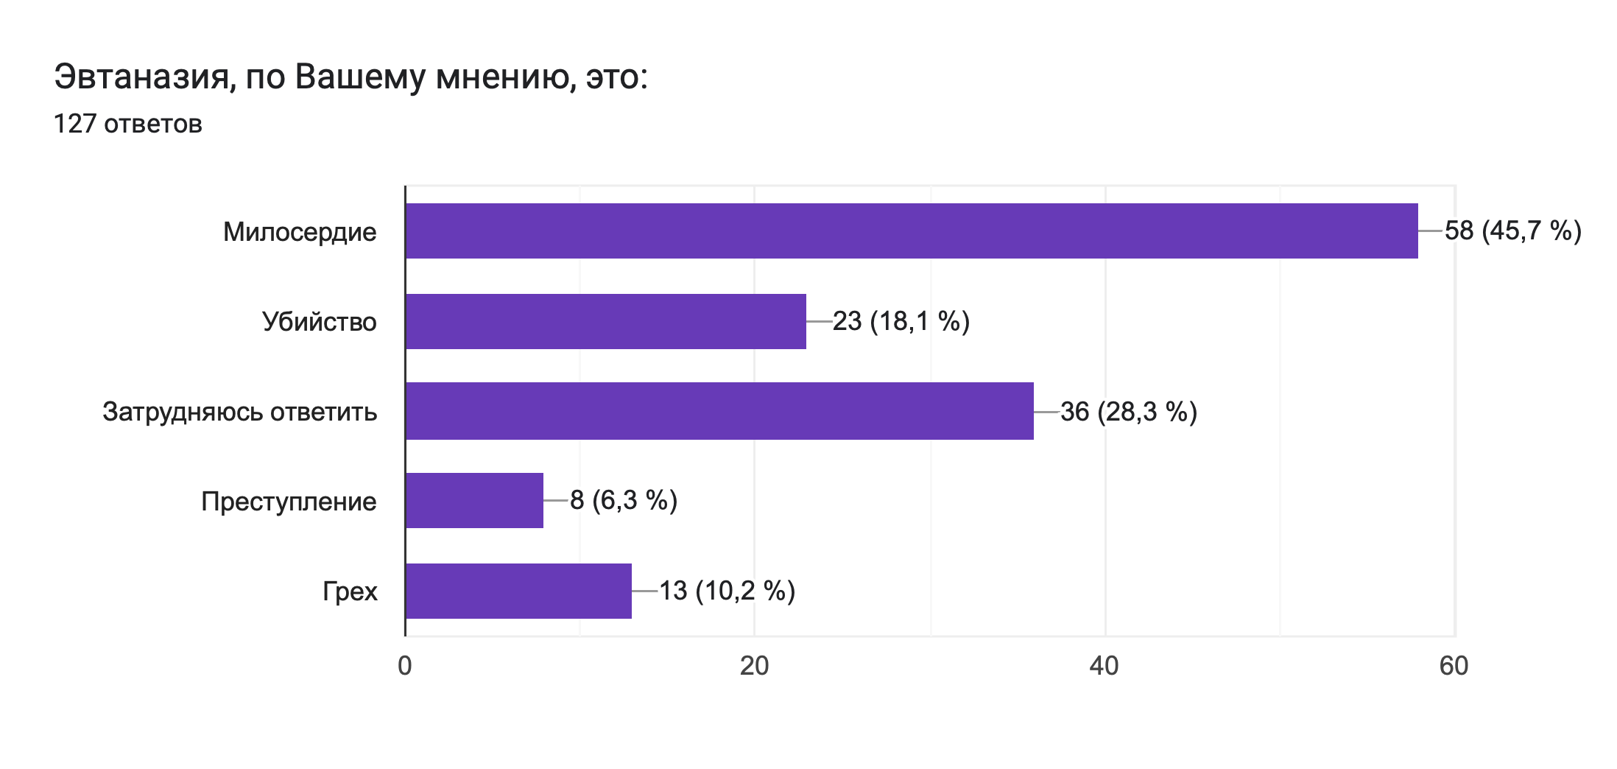

Приложение 9 – Распределение ответов респондентов на вопрос: «Активная эвтаназия (инъекция) более гуманна, чем пассивная (отключение от жизнеподдерживающих аппаратов)?»

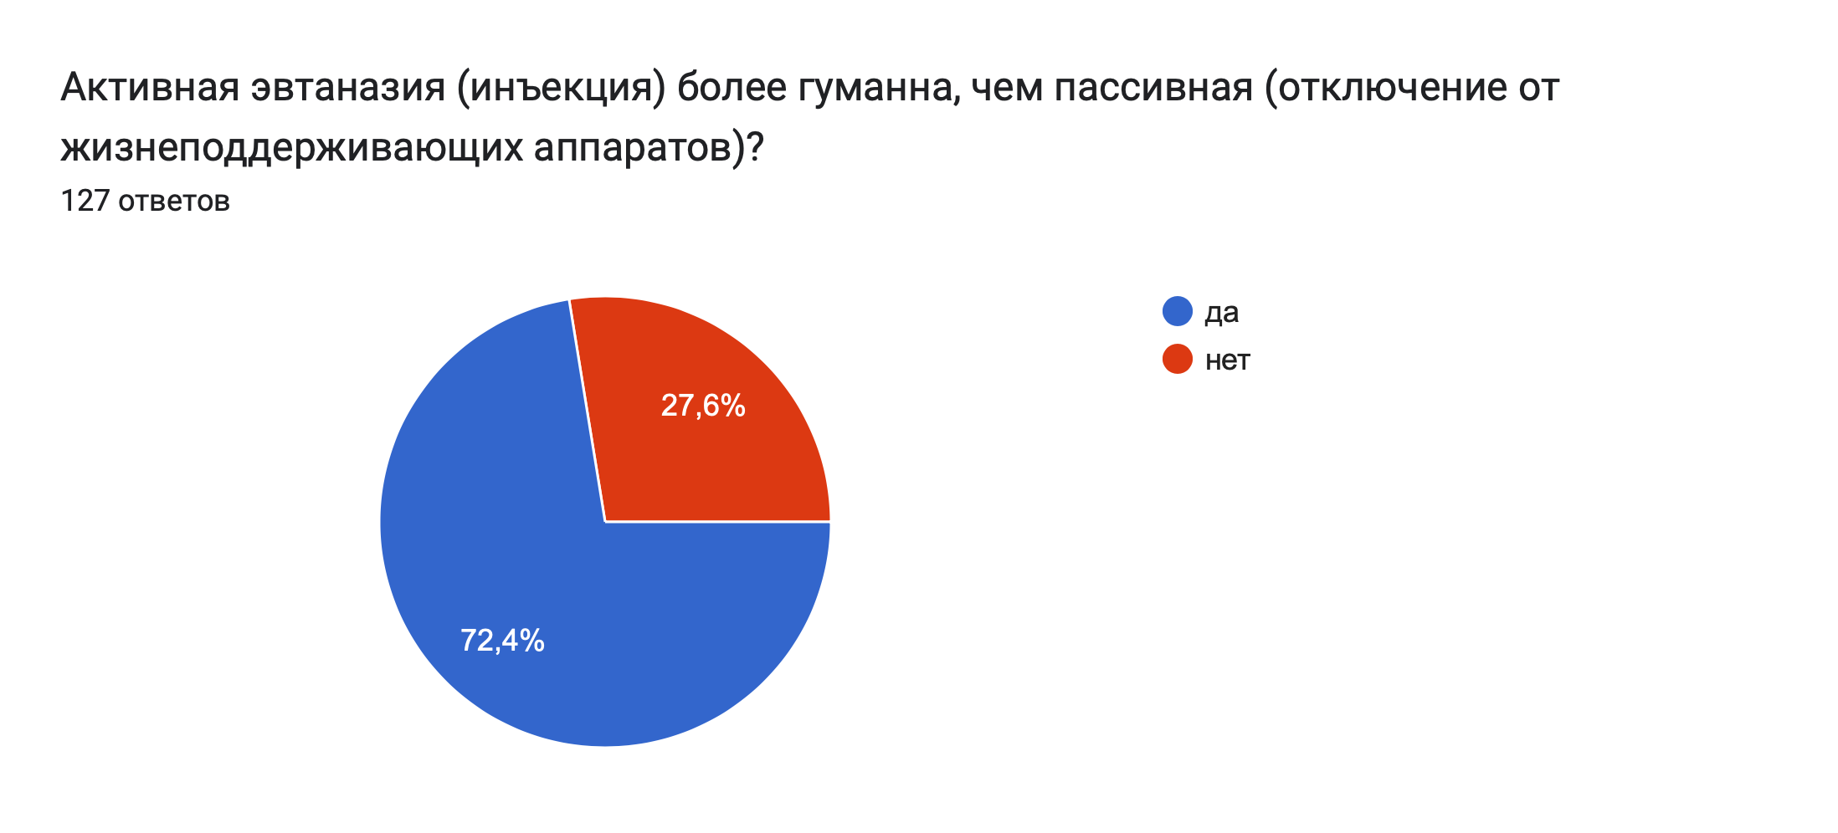

Приложение 10 – Распределение ответов респондентов на вопрос: «Кто имеет право принимать решение об эвтаназии?» (участники опроса могли выбрать несколько вариантов ответов)

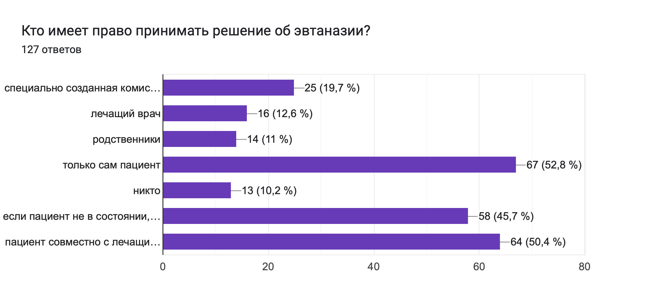

Богомягкова Е.С., Рогожина Е.П. Отношение к эвтаназии в России и Германии: опыт сравнительного анализа // Социологические исследования. 2017. № 3 (395). С. 88
Грешилова, А. О. Эвтаназия в современном праве России / А. О. Грешилова. — Текст: непосредственный // Молодой ученый. — 2020. — № 3 (293). — С. 165
Микиртичан Г.Л., Лихтшангоф А.З., Айрапетян Г.Р., Мотов И.Ю. Мнения студентов о допустимости эвтаназии// https://cyberleninka.ru/article/n/mneniya-studentov-o-dopustimosti-evtanazii/viewer
Браницкий В.В. Отношение студенческой молодежи к эвтаназии - https://cyberleninka.ru/article/n/otnoshenie-studencheskoy-molodezhi-k-evtanazii?
БраницкиййВ.В. Отношение студенческой молодежи к эвтаназии - https://cyberleninka.ru/article/n/otnoshenie-studencheskoy-molodezhi-k-evtanazii/viewer
Богомягкова Е.С., Рогожина Е.П. Отношение к эвтаназии в России и Германии: опыт сравнительного анализа - https://www.socis.isras.ru/files/File/2017/2017_3/Bogomyakova.pdf

